Форс-мажор в командировке: как спасти расходы

Все чаще в аэропортах по всей стране вводят план «Ковер», а недавно одна из крупнейших российских авиакомпаний пострадала от масштабной хакерской атаки. Из-за этого вылеты переносят или даже отменяют. Не исключено, что сотрудник компании или вовсе не сможет выехать в командировку, или задержится в поездке. Как действовать в таких случаях, разбираем в статье.
Важная деталь
Если сотрудник не смог выехать в командировку или вовремя вернуться из нее из-за отмены авиарейса, попросите его составить объяснительную записку и приложить к ней оправдательные документы.
Сотрудник не смог выехать в командировку
Порядок действий зависит от того, отменили в итоге служебную поездку или перенесли вылет на другой срок.
Командировку отменили. Трудовой кодекс и Положение о командировках прямо не регулируют вопрос отмены командировки и не содержат каких-либо запретов или ограничений на такие действия. Отменой командировки принято считать отказ руководителя направить работника в служебную поездку, которая уже оформлена документально.
Поскольку командировка оформлена, придется оформить и ее отмену. Составьте служебную записку об отмене командировки и издайте приказ в свободной форме. Компенсируйте сотруднику все расходы по несостоявшейся поездке.
Если работник купил билет по невозвратному тарифу, а рейс отменили, деньги все равно можно получить с авиакомпании в полном объеме. Как вернуть деньги за билет, читайте ниже.
Если командировка не состоялась по уважительной причине, некомпенсируемые расходы можно рассматривать как убытки. Это касается, например, неустойки за отмену брони в гостинице или сбора за возврат билетов. Такие расходы отнесите в состав внереализационных как штрафные санкции (подп. 13 п. 1 ст. 265 НК, ст. 330 ГК, письма Минфина от 18.05.2018 № 03-03-07/33766 и от 08.09.2017 № 03-03-06/1/57890).
Командировку перенесли. Чтобы оформить перенос командировки, прежде всего решите вопрос с билетами на новый рейс и местом временного проживания. Если работника и компанию устраивает новая дата вылета, никаких лишних расходов на перелет не будет. Но могут возникнуть дополнительные расходы на проживание, если гостиница удержит стоимость номера за первые сутки.
Важная деталь
С 1 сентября действует новое Положение о командировках. Оно утверждено постановлением Правительства от 16.04.2025 № 501.
При отмене или задержке рейса работник не просто не улетает — нарушаются планы. Например, сотрудник пропускает важные мероприятия, пропадают заранее оплаченная аренда жилья или транспорта, билеты на стыковочные рейсы или на поезд до места назначения. Если в нарушениях расписания рейсов есть вина авиаперевозчика, компания вправе потребовать:
— возмещение всех убытков в полном объеме;
— компенсацию морального вреда;
— штраф с перевозчика за просрочку в размере 100 руб. за каждый час просрочки, но не более 50 процентов стоимости билета (ст. 120 Воздушного кодекса). Есть еще общая норма о штрафе в размере 3 процентов за каждый час задержки рейса, но не более стоимости билета (ст. 28 Федерального закона от 07.02.1992 № 2300-1).
Сейчас рейсы, в основном, задерживают не по вине авиакомпаний, а из-за ограничений полетов в целях безопасности (план «Ковер»). Это обстоятельство непреодолимой силы. Значит, авиаперевозчик не должен платить штраф за задержку авиарейса и возмещать убытки. Но у пассажира остается право на отказ от полета в случае задержки рейса и на возврат стоимости авиаперевозки.
Что касается неустойки гостиницы за бронь, которую отменили, ее учтите в составе внереализационных расходов как штрафную санкцию. Невозвращаемые сборы и неустойки можно рассматривать как штраф за расторжение договора найма жилого помещения.
На заметку
Как вернуть деньги за билет
Можно требовать возврата денег за билет, если рейс отменили по вине авиакомпании или когда задержка рейса не устраивает пассажира и смысла лететь в другую дату нет. Для возврата обратитесь в кассы аэропорта или в офис перевозчика либо посредника. Если рейс задержали, уточните, как именно возместят стоимость билета (штраф или пени). В случае задержки рейса по вине авиакомпании она как минимум обязана платить по 3 процента от стоимости билета за каждый час опоздания (ст. 28 Федерального закона от 07.02.1992 № 2300-1).
Обращайтесь в авиакомпанию и в том случае, если сотрудник в результате задержки вылета не успел пересесть на стыковочный рейс. Для связи можно использовать официальную почту, личный кабинет на сайте, раздел «Обратная связь» в официальном мобильном приложении авиакомпании или обратиться к представителю авиакомпании в аэропорту.
Кроме денег за билет, можно потребовать от авиакомпании компенсировать вам расходы на проживание, которые с компании списала гостиница, или на мероприятие, на которое работник так и не успел.
Сотрудник не смог вовремя вернуться из командировки
Продлите командировку на время задержки, если сотрудник не может вылететь вовремя. Как только работник сообщил руководителю о предстоящей задержке и указал ее причины, продлите срок командировки. Издайте приказ в свободной форме, например как на образце ниже, и доплатите командировочные. Стоимость обратного проезда можно включить в расходы, НДФЛ и взносы при этом не начисляйте. Но попросите сотрудника представить вам справку авиаперевозчика об отмене или переносе рейса. Как только сотрудник вернется, возьмите с него служебную записку с объяснением причин задержки.
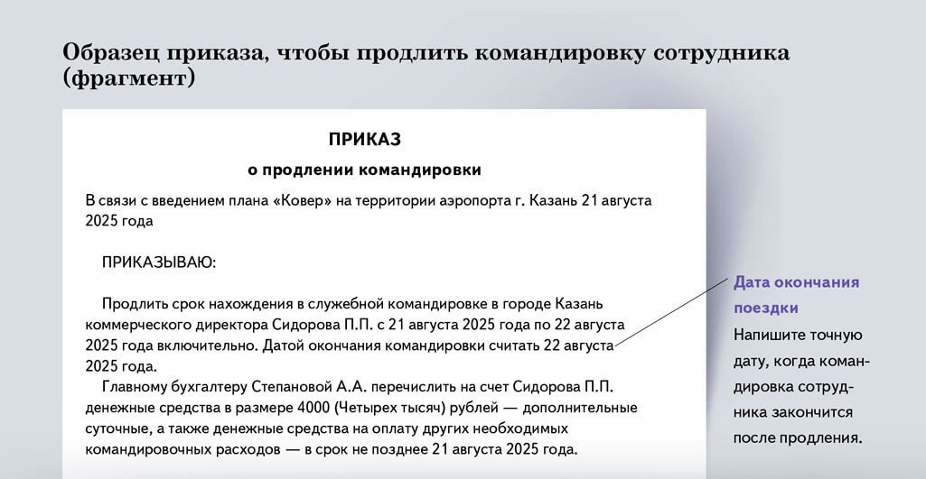

ИВАН ИГНАТЬЕВ,эксперт журнала «Главбух»
Журнал «Главбух» №16, 2025

